ЧЕЛЯБИНСКАЯ ОБЛАСТЬ

АДМИНИСТРАЦИЯ
ЗЛАТОУСТОВСКОГО ГОРОДСКОГО ОКРУГА
РАСПОРЯЖЕНИЕ

21.05.2026 г. | № | 1607-р/АДМ
г. Златоуст
О внесении изменений
в распоряжение Администрации Златоустовского городского округа
от 26.12.2025 г № 4925-р/АДМ
«Об утверждении календарного плана муниципальных официальных физкультурных мероприятий
и спортивных мероприятий Златоустовского городского округа
на 2026 год»

В целях исполнения муниципальной программы «Развитие физической культуры и спорта в Златоустовском городском округе», утверждённой постановлением Администрации Златоустовского городского округа
от 30.12.2015 года № 524-П:
1. Внести в приложение к распоряжению Администрации Златоустовского городского округа от 26.12.2025 г. № 4925-р/АДМ
«Об утверждении календарного плана муниципальных официальных физкультурных мероприятий и спортивных мероприятий Златоустовского городского округа на 2026 год» следующие изменения:
1) раздел «ФИЗКУЛЬТУРНО-МАССОВЫЕ МЕРОПРИЯТИЯ» дополнить строкой 154-1 следующего содержания:
№  п/п | Наименование мероприятий | Сроки проведения | Ответственные за мероприятия
154-1 | Товарищеский матч по хоккею  с шайбой «Область Трактора» | апрель | Муниципальное автономное  учреждение дополнительного  образования «Спортивная школа «7»
2. Пресс-службе Администрации Златоустовского городского округа (Семёновой А.Г.) опубликовать настоящее распоряжение в газете «Златоустовский рабочий» и разместить на официальном сайте Златоустовского городского округа в сети «Интернет».
3. Организацию выполнения настоящего распоряжения возложить
на начальника Управления по физической культуре и спорту Златоустовского городского округа Накорякова П.М.
4. Контроль за выполнением настоящего распоряжения возложить
на заместителя Главы Златоустовского городского округа по социальным вопросам Ширкову Н.А.
5. Настоящее распоряжение вступает в силу с даты подписания
и распространяет свое действие на правоотношения, возникшие с 01 апреля 2026 года.

Заместитель Главы Златоустовского городского округа по общим вопросам | 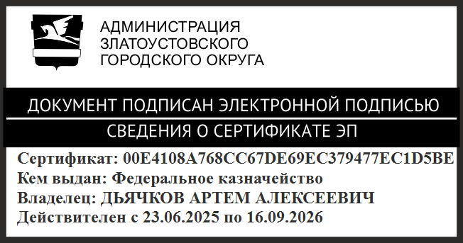 | А.А. Дьячков

